新 书 推 荐

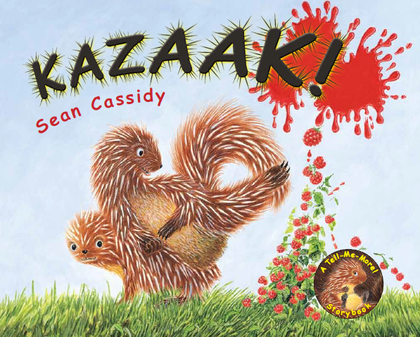
中文书名：《神奇的刺！》
英文书名：Kazaak！
作 者：Sean Cassidy
出 版 社：Fitzhenry & Whiteside
代理公司：ANA
出版日期：2010年
页 码：32页
年 龄：4-8

内容简介：

“我们的刺是最神奇的东西！”
Spike与Rupert是居住在大森林里的两只豪猪。虽然它们偶尔会被自己的刺弄疼，它们却知道，刺是他们的生存的法宝：首先，身上的刺可以保护他们不受其他大动物的伤害；他们在灌木丛里面走一趟，就可以用刺粘到好多小浆果；他们还可以用刺粉碎食物、用刺挖地道……

正当他们非常快活得意的时候，一只大熊出现了。它们身上的刺已经掉了，大熊也不再怕它们了。这时，他们通过自己的机智与勇敢骗过了大熊，逃过了险情。究竟是怎么逃掉的呢？我们一起去故事里面寻找吧！

本书的内容丰富，情节跌宕起伏，扣人心弦，画面清新活泼。为我们生动地刻画了两只机敏可爱的小豪猪，在阅读的过程中也能够增长我们对小动物的了解。

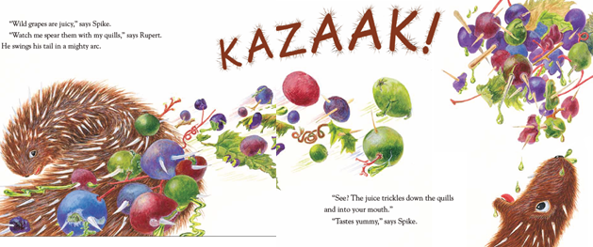
内文图画:

作者简介：

Sean Cassidy 曾经创作过许多广受欢迎的儿童作品，多次获得图书出版奖。他的代表作包括《小的是美好的》（Good to be Small）、《鸡猫》（ChickenCat）等。

谢谢您的阅读！
请将回馈信息发至：黄家坤
安德鲁﹒纳伯格联合国际有限公司北京代表处
北京市海淀区中关村大街甲59号中国人民大学文化大厦1705室, 邮编：100872
电 话：010-82509406
传 真：010-82504200
Email：Jhuang@nurnberg.com.cn
网 站：Http://www.nurnberg.com.cn

